4.3海洋资源（二）
【教材内容】
4．3海洋资源（二）（人教版必修）高中地理上册第四单元 第3课 1个课时
【教材分析】
本节内容是前一节的延续及加深，是海洋资源的开发和利用及海洋资源的保护。主要讲空间资源的开发和利用的另外四方面：海洋空间利用、海洋运输、港口建设和围海造陆。物及必反，在开发利用的同进，海洋环境问题日趋严重，为了未来更好的利用海洋资源，使海洋资源可持续发展，我们要增强海洋意识，保护海洋资源！
【学情分析】
本节教材比较简单明了，对于不临近海洋的城市学生来讲，缺乏生活体验，叙述较抽象乏味，难以引起学生的阅读兴趣，因此，教师可多举实例，配以多媒体辅助手段，进行教学。有些名词如经济腹地，自由贸易区等名词学生比较生疏，可适当作些解释。对于海洋中目前的环境问题我们可用大量的视频录像进行展示。
【教学目标】
使学生了解海洋空间利用的现状和发展前景，认识利用海空间的意义；让学生就“未来的海洋空间利用”问题展开想象，从而培养学生树立向海洋进军的雄心壮志。了解保护海洋环境和防治海洋污染的重要意义帮助学生增强海洋意识，树立可持续利用海洋的观念
【教学理念】
利用多媒体提供了相应的图片、视频、录像、素材，作为重要的辅助教学手段，通过形象，直观的视觉语言，形成学生的感性认识。
在教学中要调动学生的想像力，对未来大胆想像，善于与学生交流和沟通，很好驾驭课堂。
【板书设计】

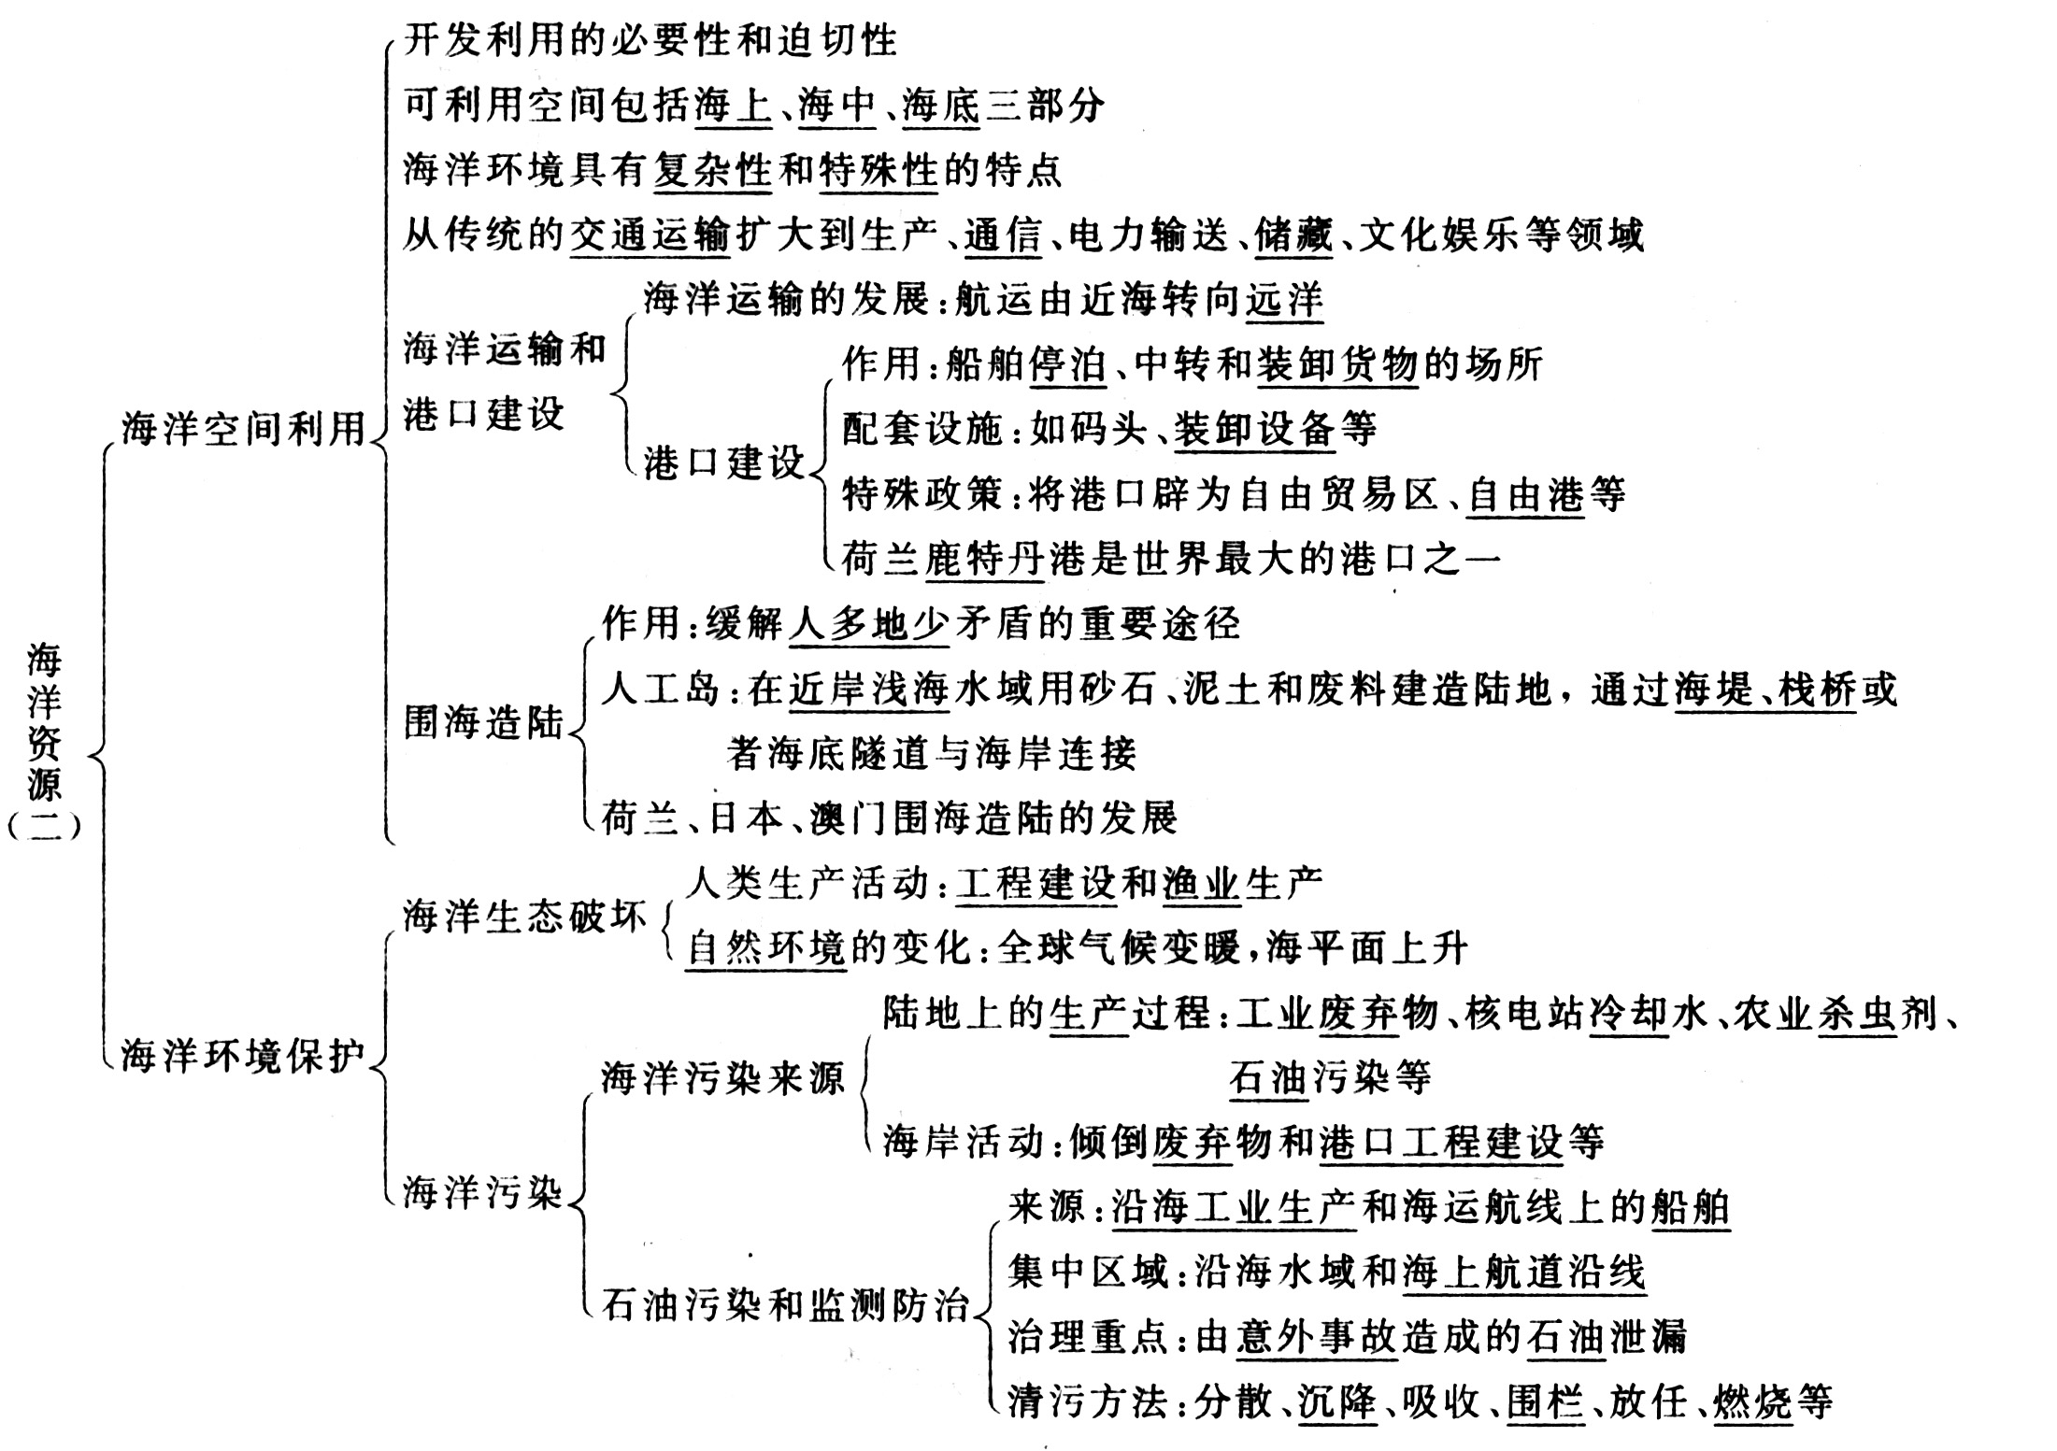
【教学过程】创设情境，引入课题
重返海洋——生命起源于海洋,人类繁衍于陆地。今天,面对陆地资源短缺的压力,人类又把目光转向海洋,提出了“重返海洋”、“21世纪是海洋世纪”的说法。海洋资源中最大的资源应该是其空间之大——海洋空间开发和利用。
就目前来讲，人类主要在哪些方面和行业在利用海洋空间资源？海洋空间能不能大规律的利用？
去过海边的人都知道如果我们要潜水，不带潜水装备，能潜多深？普通人可能就5、6米，受过专业训练的人可潜10米以下，但能不能到100米以下呢？再深我们就必须待在潜水艇了，为什么呢？当年的泰坦尼克号是如何沉到海底？还能打捞出完整的船只吗？
这些答案都取决于海海洋环境不同于陆地环境，它的环境和生态条件有其复杂性和特殊性，开发利用的空间也广阔，我们可通过下表进行简单对比：
位置 不同点 相同点
海上 多变的海洋气象和海水运动 海水腐蚀性强，海水破坏力大
海中、海底 黑暗、高压、低温、缺氧

参阅图4.9“未来的海洋空间利用示意”，让学生大胆猜想未来的海洋。
了解海洋空间利用形式
(1)交通运输空间
(2)生产空间
(3)储藏空间
(4)通信和电力输送空间
(5)文化、生活、娱乐空间 。
(承转)上面我们概括了海洋空间利用的几种形式，大致了解了海洋空间利用的状况。下面我们重点了解以下三方面的内容，即海洋运输、港口建设、围海造陆。
案例：鹿特丹，荷兰的第二大城市，也是世界上最大的港口。它位于莱茵河和马斯河的入海口，有“欧洲门户”之称，鹿特丹很早就是世界贸易中心。荷兰人民早在14世纪就建成了鹿特丹市，并筑港修码头进行港务作业。之后，鹿特丹港又通过开凿连通此海的运河，改善水运条件而持续发展。莱茵河穿过市区，把城市分为南北两部分，有多座桥梁、隧道和渡船联系。市内有很多大型造船厂、化工厂、机械制造厂和炼油厂。还有营业额很大的银行和保险公司。由于运输繁忙和自由竞争等原因，码头向专业化方向发展，可分为杂货码头、客运码头、石油码头、散装货码头、粮食码头和化工品码头等。近年来发展了集装箱，有集装箱码头、自装自卸船码头等。鹿特丹港大约有30多公里长的深入航道，直接与北海相连，航道两岸码头长达80公里。港口设有很多雷达导航站，为进出港区船舶提供方便。同时，港区有很多铁路、公路联系欧洲各大城市。鹿特丹港迅速发展成为大海港，与它所处的地理位置有关系，通过便利的水陆交通，使它与德国、法国、比利时、瑞士等工业发达国家联系，这些国家需要进口原料，出口工业品，使鹿特丹自然地成了这些大宗进出口货物的集散中心。鹿特丹利用中转散装货物的机能，发展了农、矿产品加工业和造船工业(图4.10)。中继贸易也带动了腹地近代工业的迅速发展。二战以后，西欧各国经济复兴，鹿特丹成为欧洲联盟的大门，港湾和航空设施得到完善，港口的中转机能更加突出，其港口腹地覆盖了欧盟的半数国家，每年有了3万多艘远洋海轮和30多万条内河船只进出鹿特丹港。

提问：什么是港口？有何功能？结构如何？影响港口发展的因素有哪些？为什么鹿特丹能成为欧洲的门户？
港口是海洋运输船舶停泊、中转和装卸货物的场所，也是人们开发利用海洋空间的主要场所。
服务区域（腹地）：该区域的商品和货物通过这个港口向外扩散。
配套设施：如码头、装卸设备等
高效率的运作服务
影响港口发展的因素：内因和外因
荷兰的鹿特丹港很早就是世界贸易中心，现在是世界最大的港口之一，腹地覆盖了欧盟的半数国家，是亚欧第二大陆桥的起止点。其发展因素有：
内因有
1）改善水运条件。如开凿连通北海的运河（图4.10）船舶最大吨位不断扩大。
2）发展了农矿产品加工业和造船工业（图4.10）。
3）完善港湾和航空设施，使港口中转机能更加突出。
外因有：二战后西欧各国经济复兴等。

案例：请同学们阅读课文了解澳门历史的土地变迁及填海造陆的成就，澳门位于广东省珠江口西侧。明嘉靖三十二年(1553年)葡萄牙殖民者借口曝晒水渍货物，强行上岸租占，鸦片战争后不断扩大范围，1887年(清光绪十三年)进行强占，1999年回归祖国。(澳门)人多地少，有限的土地不足以满足发展居住、绿化、交通、工业、商业等的建设需要。澳门沿岸有许多淤积成的浅滩，有的在落潮时能露出水面，澳门人将它们视为良好的后备土地资源。100多年来，澳门人利用填海造陆的办法，使土地面积扩大了1倍，这对澳门的经济发展，起到了巨大的促进作用。
问1)澳门土地主要由哪几部分组成的？哪一部分填海造陆面积最大？
答：主要由澳门半岛、凼仔岛、路环岛组成。自1912～1998，澳门半岛填海造陆面积最大有4.4KM²,而凼仔岛为3.9KM²,路环岛为1.7KM²。
2) 澳门填海造陆哪一阶段最多？略举一些事例。
答：91～96年期间造陆最多有3.2KM²；如黑沙环、国际机场等。
3）澳门填海造 陆使澳门土地面积扩大了12 KM2 ，增加了 1 倍。

澳门为什么要填海造陆，填海造陆过程中要注意哪些问题？世界上还有哪些国家填海造陆颇有成就？
日本、美国、法国、荷兰等沿海发达国家都建有人工岛；海上城市（如图4.11）需要强大的国力作基础。

曾经有一种误读：海洋的容量大，自净的能力强，陆地污染 “入海为安”。实际上，“海纳百川”不是没有底线的。具体而言，沿海的环境容量虽然比内陆要大，沿海浅滩较多，加之海洋潮汐的洄流作用，环境容量并不宽裕。所以，对那些抱着沿海环保门槛能不能降一些、治污投资能不能少一些的工业项目，我们要坚决地说“不”！
1.读图引入：读《海洋污染物质来源》示意图 2.提问：海洋污染物质来源于哪些经济部门，它们是通过什么途径进入到海洋中，从而产生哪些海洋环境问题？
海洋环境问题包括两个方面：一是海洋污染，即海洋污染物质进入海洋，超过海洋本身的自净能力；二是海洋生态的破坏，即在各种人为因素和自然因素的影响下，海洋生态受到的破坏。海洋的污染物绝大部分来源于陆地上的生产过程。其中，工业生产过程中排出的废弃物、农业生产中由于大量使用农药，残留的农药随水循环进入海洋、核电站和工厂排出的冷却水流入海洋中、沿海石油化工工业、石油进出口港口、海上石油钻井平台、油轮失事等，都可能造成石油泄漏，污染海洋环境。
阅读：课本《阿拉斯加的油轮泄漏》一文及插图、图表《海上石油泄漏清污方法》
提问：海洋污染会给海洋生态环境带来什么影响；海洋生态的破坏是否都是人为因素？
讲解：除海洋污染外，人类的不合理的生产活动，如破坏海岸环境和生态系统的工程建设；人类对某些海洋生物的过度捕捞；缺乏科学论证的围海造田工程；都会导致海洋生态环境恶化，海洋生物数量和种类不断减少，甚至部分物种濒临灭绝。另外，自然环境的变化，如全球气候变暖和海平面上升，以及一些自然灾害，如海底火山爆发、海啸、海底地震等，也会使海洋生态环境受到破坏和改变。但是，人为因素对海洋生态的破坏更为突出。

［课后作业］
1.下列属于海洋空间利用中生产领域的是( )
A.海底管道 B.海洋牧场 C.海底电缆 D.海底仓库
答案：B
2.关于海洋空间资源的利用形式阐述正确的是( )
A.大型油轮的发展带来了海洋货物运输的革命
B.除南极外人类已能够将船舶驶入世界任何海域
C.围海造陆是人类利用海洋空间最早的形式
D.海洋空间利用已从传统的交通运输扩大到海上生产空间，电力输送、文化娱乐等
答案：D
3.关于鹿特丹港的说法正确的是( )
A.是二战以后新建的大港 B.是世界最大的港口之一
C.腹地覆盖了欧洲的半数国家 D.位于太平洋沿岸
答案：B
4.阿根廷的农产品出口到埃及，最短的海上运输线经过( )
A.大西洋、直布罗陀海峡
B.开普敦附近、印度洋、红海
C.巴拿马运河、直布罗陀海峡
D.莫桑比克海峡、苏伊士运河 查字典地理网http://dili.chazidian.com
答案：A
5.鹿特丹港和上海港地理区位上的不同特点是( )
A.经济腹地辽阔
B.河海兼用港
C.内河航线具有国际性
D.所在城市工商业发达
答案：C

